机箱冷却器
机箱冷却器简介：
我司机箱冷却器是一款新型高科技环保节能产品，它采用涡流风（似类龙卷风）原理，仅利用压缩空气为动力源，通过涡流管转换成热气候流和冷气流。瞬间就会产生一股低于室温-35℃的洁净冷气流。可用于各种控制器，电气机箱等的降温冷却。
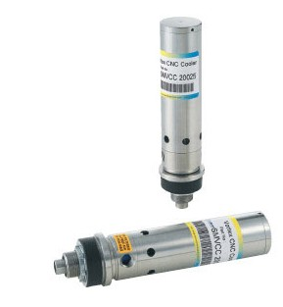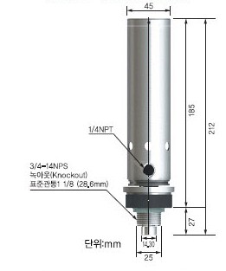
`机箱冷却器外形图
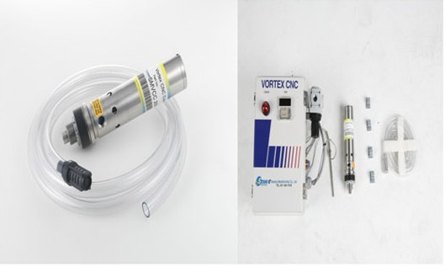
SKVCC20026J SKVCC20326J

机箱冷却器特点：
- 低费用，高制冷量，低压缩空气消耗(与其它品牌对比)
- 材质均采用不锈钢在与水接触时不会被氧化或腐蚀
- 无移动部件，安装简单，免维护
- 无需用电，无射频/电磁干扰，不使用氟里昴
- 无振动，不影响CCTV的摄像
- 运转时基本上无噪音，噪音值在70Db(A)以内。
- 屏柜内部无需电扇或过滤器
- 维持适当的温度，对屏柜进行有效的冷却和净化
- 适用于工厂狭窄区域设备的冷却，适用于多灰及高温区域
- 消除热损害，延长昴贵的控制系统的寿命
- 满足NEMA4，NEMA4X，NEMA12和IP55标准

机箱冷却器SKVCC20026J /SKVCC20326J制冷量
 | 40psi(2.75bar) | 60psi  (4bar) | 80psi  (5.5bar) | 100psi  (7bar)
10CFM冷气发生器 | 350 | 500 | 680 | 860
15CFM冷气发生器 | 500 | 750 | 1000 | 1300
25CFM冷气发生器 | 800 | 1200 | 1600 | 2000
35CFM冷气发生器 | 1200 | 1800 | 2400 | 3000

机箱冷却器应用：
- 可编程控制器、工业精密控制微机系统的冷却及环境屏蔽
- 大功率电源中整流、变流元件的散热降温，高频电源系统的降温
- 发动机控制中心、电气系统微机保护中心的冷却
- 继电器控制面板、敏感液晶显示屏的冷却、恒温
- 数控加工中心电子控制装置的冷却
- CCTV镜头的降温及灰尘、水汽的吹除
- 电气机箱的降温、恒温及污染、防暴等危险环境中的环境屏蔽、隔离
- 激光器壳体的降温，光电传感器的降温，光电镜头的降温、清洁
- 电子称的冷却带恒温器的电气机箱冷却装置套件
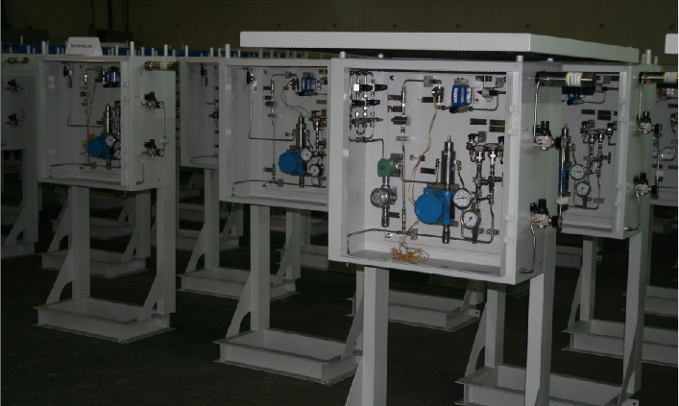

机箱冷却器型号：
型号 | 产品说明
SKVCC20026J | 2000BTU/H不锈钢机箱冷却器，冷气分配管套件
SKVCC20126J | 2000BTU/H不锈钢机箱冷却器，冷气分配管套件，5微米自动排水过滤器
SKVCC20326J | 2000BTU/H不锈钢机箱冷却器，冷气分配管套件，5微米自动排水过滤器，自动调温器(Thermostat)电磁阀(2-Way Normally Closed Solenoid Valve)
机箱冷却器的2000BTUH制冷量是由25SCFM冷气发生器转动产生

